1925 ГОД: СЫЗРАНЬ НА СТРАНИЦАХ ВЕКОВОЙ ДАВНОСТИ
Продолжаем вспоминать события 1925 года по статьям газеты «Красный Октябрь».
9 ДЕКАБРЯ (СРЕДА), № 10

Передовица передает: «Завтра начинаются выборы в советы. Крестьянин, выбирай дельных и честных работников». Первая страница посвящена, в современном понимании, предвыборной кампании. Под заголовком «За кем идти» описывается ситуация, сложившаяся в деревне между кулаком и партийной ячейкой. «Кулацкая часть деревни к перевыборам советов готовится дельно. Победа на выборах для них будет означать господство над деревней и бедняцко-середняцким крестьянством в течение целого года. Коммунистическая партия тоже готовилась к выборам. Задача партийной ячейки — организовать вокруг себя бедноту и середняков для совместного, организованного выступления на перевыборах. С коммунистической партией против кулака за создание своего бедняцко-середняцкого совета – вот наш лозунг на предстоящих выборах в советы».

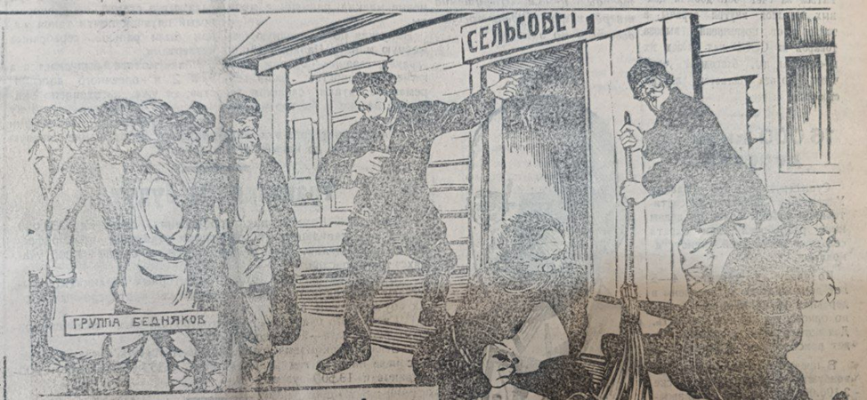
Илл. 1 – Все на выборы советов.

Следующая статья также посвящена выборам. «Знай, кого выбираешь! Чтобы не жаловаться на работу совета, выбирай в совет дельных, честных работников», — гласит заголовок. «На выборах надо отсеять все негодное, бесчестное, преступное. Выбирайте таких, о которых можно уверенно сказать, что они наладят работу совета по советскому!»

Следующая статья посвящена газете «Красный Октябрь». Под заголовком «Поддержим свою газету» Н. Рытиков, занимавший в этот период должность ответственного редактора, написал, что газета переживает тяжелые финансовые затруднения. Большие долги поставили редакцию в затруднительное положение, из которого видели только два выхода: или закрыть газету, или оказать ей существенную поддержку. «Поэтому Уездный Комитет РКП и Уисполком постановили организовать в целях помощи газете паевое товарищество из советских, общественных, профессиональных и хозяйственных организаций и учреждений. В существовании газеты заинтересованы все. Общими средствами и нужно укрепить её».

На следующей странице читатели знакомятся с рубрикой под заголовком «Важнейшие известия». Из заметки «Выпуск новой мелкой монеты» читатель узнаёт, что «скоро появятся в обращении новые мелкие разменные монеты». Новая монета выпускается в 5, 3, 2 и копеечного достоинства, «её уже заготовлено значительное количество, и к 1 января 1926 года Наркомфин выпустит в обращение первую партию».
Продолжает рубрику заметка «Трактористы будут», в которой говорится о том, что Народный Комиссариат Просвещения отпустил 230 000 рублей на организацию 54 тракторных отделений при профессиональных школах. Трактористов будут обучать свыше 1000 учащихся.

Большой раздел посвящён двадцатилетию первой русской революции. В этой связи было опубликовано «Обращение Сызранского Общества Краеведения» к жителям города от председателя Гурьева. «Созданные частной инициативой в прошлые годы архив и музей не располагают никакими источниками по истории 1905 года в Сызранском уезде. Главнейшие из дореволюционных архивов, в которых можно было найти материалы для истории 1905 г., уничтожены. В силу этого Сызранское Общество Краеведения обращается ко всему населению города и уезда с просьбой передать для вечного хранения в музее и разработки все материалы, относящиеся к истории рев. движения 1905 г.». Адресовать материалы необходимо было в музей местного края: Сызрань, Советская, 26 (ныне Советская, 28).

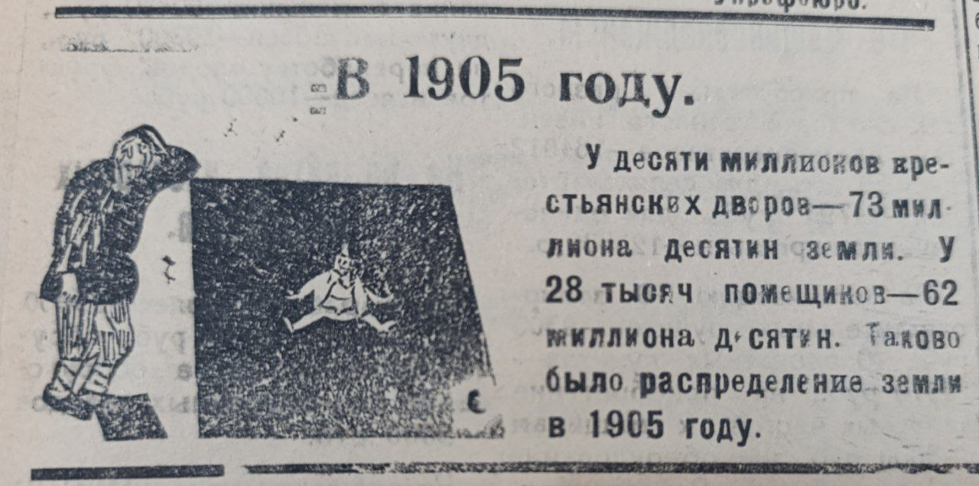
Илл. 2 – К юбилею революции 1905 г.

Отдельный раздел газеты посвящён новостям «По Сызрани». Из заметки «Механический Ипподром» читатель узнает о том, что 29 ноября в доме б. Пермякова на Советской открылся так называемый «Механический Ипподром» — особая игра, сборы от которой пойдут на беспризорных детей. «Поставлен особый механический аппарат с лошадками, бегающими по кругу. Ставки ставятся на этих лошадок, и какая лошадка придёт к финишу, та и выигрывает. Ипподром открыт ежедневно с 6 ч. до 12 ч. вечера».

В заметке «Жилищное строительство» обратились к профсоюзным организациям, которым предлагалось вступить в жилищное товарищество. «Условия вступления: 15 руб. паевых, 1 руб. вступительных, с возвратом при выходе из товарищества в любое время».

Завершают номер объявления, приглашающие посетить кино «Художественный» на фильмы «Гримасы правосудия» — кинопьеса в 6 частях и «Доротти Вернон» — кинороман из эпохи борьбы Елизаветы Английской с Марией Стюарт.

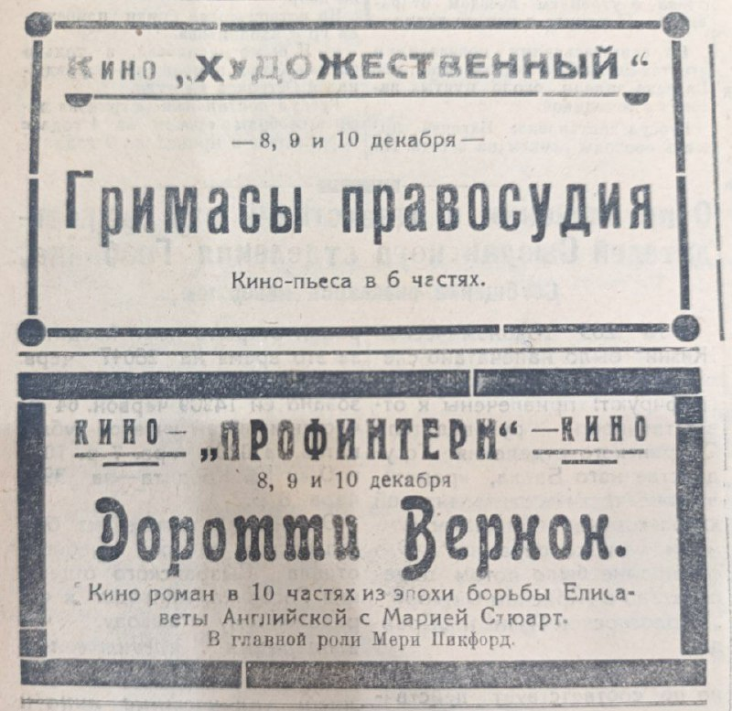
Илл. 3 – Объявления кинопоказа.

Публикацию подготовила Маргарита Озернова.

